Ādažu novada domes
iepirkuma

„Muižas ielas rekonstrukcijas būvprojekta izstrāde”
(ID.Nr. ĀND 2016/07)

iepirkuma komisijas sēdes

PROTOKOLS Nr.05-30-2016/07-2

Ādažos | 2016. gada 26. janvārī

Sēde sākās:

Komisijas priekšsēdētājs atklāj sēdi plkst. 10.00.
Sēdē piedalās:
Komisijas priekšsēdētājs:  Komisijas locekļi: | Artis Brūvers  Everita Kāpa  Halfors Krasts  Uģis Dambis
Komisijas izveides pamats:
Ādažu novada domes 2013.gada 24.septembra lēmums Nr. 215. un Ādažu novada domes 2014.gada 28.jūlija ārkārtas domes sēdes lēmums Nr. 17§ 2.
Darba kārtībā:
Ieinteresētā pretendenta jautājuma izvērtēšana iepirkumā „Muižas ielas rekonstrukcijas būvprojekta izstrāde” (ID.Nr.: ĀND 2016/07), atbilžu apstiprināšana.
Darba gaita:
- A.Brūvers ziņo, ka ir saņemts iesniegums par iepirkuma „Muižas ielas rekonstrukcijas būvprojekta izstrāde” (ID.Nr.: ĀND 2016/07) nolikuma kvalifikācijas prasībām.
- Komisija iepazīstas ar iesnieguma saturu.

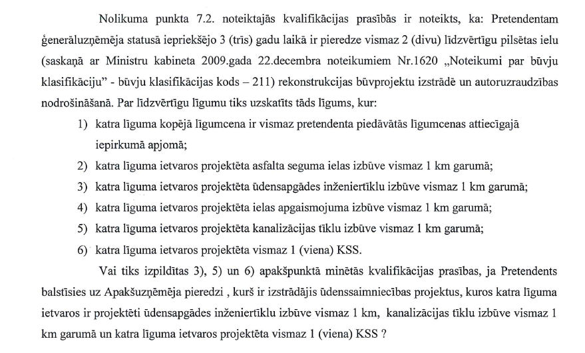

- Komisija lemj par pretendentam sniedzamo atbildi.

Komisija vienbalsīgi nolemj:
- Apstiprināt šādu atbildi uz ieinteresētā pretendenta iesniegumu:
Pretendentiem ir tiesības Nolikumā noteiktajā kārtībā balstīties uz apakšuzņēmēju pieredzi, tostarp arī, lai izpildītu Nolikuma 7.2. punkta prasības. Nolikuma 7.2. punkta ietvaros ir pieprasīta pieredze 2 (divu) līgumu ietvaros un katram šim līgumam vienlaikus jāatbilst visām 1-6 apakšpunktos noteiktajām prasībām.

- Uzdot A.Liepiņai nosūtīt sagatavoto atbildi ieinteresētajam pretendentam, kā arī publicēt attiecīgo protokolu Ādažu novada domes mājaslapā.

Sēdi slēdz:
Komisijas priekšsēdētājs sēdi slēdz plkst. 11:00.

Pielikumā:
- Ieinteresētā pretendenta jautājums (konfidenciāla informācija);
- Atbildes vēstule ieinteresētajam pretendentam;
- Publikāciju izdruka no ĀND mājaslapas.

Komisijas priekšsēdētājs: _____________________ A. Brūvers

Komisijas locekļi:
____________________ E. Kāpa

_____________________ H. Krasts

_____________________ U. Dambis

